行政院及所屬各機關出國報告
（出國類別：實習）
（裝訂線）

研習放射性核種殘餘風險與劑量分析技術

服務機關：台灣電力公司
出國人 職稱：劑量計測組長
姓 名：周棟樑
出國地區：美國
出國日期：96年5月12日
報告日期：96年7月9日

行政院及所屬各機關出國報告提要

出國報告名稱：研習放射性核種殘餘風險與劑量分析技術

頁數 16 含附件：□是■否
出國計畫主辦機關/聯絡人/電話
台灣電力公司/陳德隆/(02)2366-7685
出國人員姓名/服務機關/單位/職稱/電話
周棟樑/臺灣電力公司/放射試驗室/組長/(02)2638-1068＃401
出國類別：□1考察□2進修□3研究■4實習□5其他
出國期間：96.5.12 ~ 96.5.21 出國地區：美國
報告日期：96.7.9
分類號/目
關鍵詞：輻射劑量、核能電廠除役、殘餘風險
內容摘要：（二百至三百字）

針對遭受放射性核種污染的土地，能不能再被使用？目前美國能源部(DOE)與核能法規管制委員會(NRC)均以土壤內放射性核種造成的一般民眾年輻射劑量0.25mSv，作為該土壤清潔或已被充分除污的一般限制值；也就是土壤內殘留的放射性物質，扣除背景輻射所造成的民眾年劑量應小於0.25mSv。美國官方是在充分考量到民眾健康，環境衝擊，經濟、文化、自然資源，以及ALARA等層面，方嚴謹制訂此年劑量限值。今美國DOE與NRC已認同美國阿岡國家實驗室(ANL)所開發的「放射性核種殘餘風險與劑量分析軟體」（RESRAD系列），可作為含有微量放射性核種的土地合法外釋或再利用的依據，故本公司宜及早瞭解作業細節，以因應未來核能電廠低放射性廢棄物的減量作業。

本文電子檔已傳至出國報告資訊網（http：//report.gsn.gov.tw）

目 次

頁數
一、 國外研習之目的………………………........................................1
二、 國外研習之內容與過程...........................................................1
三、 國外研習之心得與感想………………………………………………4
四、 出國期間所遭遇之困難與特殊事項………………………………15
五、 對本公司之建議…………………………………………………….15

一、國外研習之目的

赴美國阿岡國家實驗室(Argonne National Laboratory, ANL)參加該單位所舉辦的RESRAD/RESRAD-BUILD軟體工作研討會，以瞭解現今美國國內核能設施土地與廢棄建築物結構體外釋或再利用的合法性評估方法。

二、國外研習之內容與過程

（一）出國研習的時程：
96.5.12 ~ 96.5.13 去程
96.5.14 ~ 96.5.18 赴美國位於伊利諾州的阿岡國家實驗室參加RESRAD/RESRAD-BUILD軟體工作研討會。
96.5.19 ~ 96.5.21 返程
（二）研習之內容與過程
於5月12日赴美國位於伊利諾州的阿岡國家實驗室研習RESRAD/RESRAD-BUILD軟體程式的應用技術。阿岡國家實驗室環境科學部門（Environmental Science Division）此次舉辦為期5天的工作研討會。會中分別由Mr. John Arnish: (630)252-4983, Dr. Emmanuel Gnanapragasam: (206) 363-9316, Dr. Charley Yu: (630)252-5589等三位專家講授RESRAD/RESRAD-BUILD軟體課程，並由參加的24位學員參與討論的方式進行。詳細的課程安排相當緊湊與實用，詳如下表。

RESRAD Workshop Agenda |  | Argonne, IL
May 14, 2007
9:45 – 10:00 | Registration
10:00 – 10:20 | Opening Remarks / Introduction
10:20 – 10:45 | Overview of RESRAD
10:45 – 11:45 | RESRAD Input Demonstration
11:45 – 1:00 | Lunch
1:00 – 1:45 | Hands-on and Review
1:45 – 2:15 | RESRAD Output Demonstration
2:15 – 3:15 | RESRAD Methodology
3:15 – 3:30 | Break
3:30 – 4:15 | Hands-on and Review
4:15 – 5:00 | RESRAD Methodology (continued)

May 15, 2007
8:30 – 8:50 | RESRAD Family of Codes
8:50 – 9:35 | Hands-on and Review
9:35 – 10:15 | RESRAD Data Requirements
10:15 – 10:30 | Break
10:30 – 11:00 | RESRAD Sensitivity Analysis
11:00 – 11:45 | Hands-on and Review
11:45 – 1:00 | Lunch
1:00 – 2:00 | Problem Solving-An Example
2:00 – 3:00 | Hands-on and Review
3:00 – 3:15 | Break
3:15 – 3:40 | RESRAD Verification & Validation
3:40 – 4:30 | Hands-on / Course Evaluation

RESRAD-BUILD Workshop Agenda |  | Argonne, IL
May 16, 2007
8:30 – 8:45 | Introduction
8:45 – 9:10 | RESRAD-BUILD Overview
9:10 – 10:00 | RESRAD-BUILD Input Demo
10:00 – 10:15 | Break
10:15 – 10:30 | RESRAD-BUILD Output Demo
10:30 – 11:15 | Hands-on and Review
11:15 – 12:00 | RESRAD-BUILD Methodology
12:00 – 1:15 | Lunch
1:15 – 2:00 | Hands-on and Review
2:00 – 2:30 | RESRAD-BUILD Methodology (cont’d)
2:30 – 3:00 | Hands-on and Review
3:00 – 3:15 | Break
3:15 – 3:45 | Advanced Features Demonstration
3:45 – 4:15 | Hands-on and Review
4:15 – 4:30 | Input Data Requirements-An Example
4:30 – 4:35 | Problem Solving Techniques
4:35 – 4:40 | Verification and Validation
4:40 – 5:00 | Hands-on / Course Evaluation

May 17, 2007
8:30 – 8:50 | Overview of Probabilistic Codes
8:50 – 9:45 | Probabilistic RESRAD Demo
9:45 – 10:30 | Hands-on (Probabilistic RESRAD)
10:30 – 10:45 | Break
10:45 – 11:45 | Probabilistic Methodology
11:45 – 1:00 | Lunch
1:00 – 2:00 | Hands-on (Probabilistic RESRAD)
2:00 – 2:20 | Parameter Distributions
2:20 – 3:00 | Hands-on (Probabilistic RESRAD)
3:00 – 3:15 | Break
3:15 – 4:00 | Probabilistic RESRAD-BUILD Demo
4:00 – 5:00 | Hands-on (Probabilistic RESRAD-BUILD)

May 18, 2007
8:30 – 9:00 | Sensitivity vs. Uncertainty Analysis
9:00 – 10:00 | Hands-on (Probabilistic RESRAD-BUILD)
10:00 – 10:15 | Break
10:15 – 11:15 | Problem Walkthrough
11:15 – 11:30 | Course Evaluation / Adjourn

三、國外研習之心得與感想

放射性核種殘留風險與劑量評估分析（RESRAD）系列軟體，是美國阿岡國家實驗室（Argonne National Laboratory, ANL）先後所開發的軟體，主要包括：
- RESRAD-BUILD －可估算建築物內個人受到來自牆壁、天花板、地板所含的放射性物質所造成的輻射劑量。
- RESRAD-CHEM － 可進行有害化學物質於還境中遷移和風險的分析。
- RESRAD-BASELINE － 能由環境中放射性核種和化學物質度量到的含量，以推估輻射劑量與風險。
- RESRAD-OFFSITE － RESRAD結合大氣擴散與地下水遷移模式，能計算位於廠界處的個人輻射劑量。
- RESRAD-RECYCLE － 可估算來自回收物質殘留微量放射性核種，所造成的工作人員與一般民眾的輻射劑量。
- RESRAD-ECORISK －可推算有害化學物質造成生態環境受體的風險。
上述軟體都是免費的，只要獲得阿岡國家實驗室的授權，即可由網路下載。此外，這些軟體都有阿岡國家實驗室環境科學部門的一群專家持續在維護、開發、宣導與推廣。目前除了美國能源部引薦其相關的機構使用外，也已獲得美國核能管制委員會(Nuclear Regulatory Commission, NRC)的認可與應用。今RESRAD軟體已能成功導入並分析大眾所關切的問題－多乾淨才夠乾淨？（How clean is clean enough?）
此軟體已使用約20年，評估超過300個放射性除污場所，並舉辦超過40次的工作研討會，今已是美國能源部（相關規範：如DOE Order 5400.5）、核能管制委員會（相關規範：如NUREG/CR-1757）、環境保護署、各州政府主管機構認可使用的軟體。RESRAD軟體針對特定的核能設施環境條件（如建築物與週遭土壤殘留的放射性核種含量等），以推估附近民眾可能受到的輻射劑量及輻射風險；而RESRAD-BUILD則是對建築物中的放射性核種，評估其內部人員可能受到的輻射劑量及輻射風險。

（一）RESRAD研習心得

美國10CFR20 Subpart E提及：一個場所能被接受為無條件再使用，須其殘留的放射性活度造成一般民眾關鍵群體的總有效等效劑量（不含自然背景輻射）每年不超過 0.25毫西弗，且此放射性活度已被處理至儘可能合理抑低（As low as reasonably achievable, ALARA）。
針對人造放射性核種殘留的土地能否再被使用的問題，目前美國能源部(Department of Energy, DOE)與美國核能法規管制委員會均以該土地內放射性核種造成的一般民眾的年輻射劑量0.25mSv，作為該土壤清潔或核能設施土地已充分除污的一般限制值；也就是說來自土壤內殘留的放射性物質，扣除背景輻射所造成的民眾年劑量須小於0.25mSv。此0.25 mSv劑量年限值已經是充分考量民眾健康，環境衝擊，及經濟、文化、自然資源等層面的影響，以及儘可能合理抑低(As Low As Reasonably Achievable, ALARA)的精神方訂定出來的。以公式可表示如下：
H_{E}(t)≦H_{EL}，t_{r}≦t≦t_{h} (1)
其中H_{E}(t)=關鍵群體於時間t受到該土壤殘留放射性物質曝露的平均年總有效等效劑量（mSv/yr），
H_{EL}=劑量限值（0.25 mSv/yr），
t_{r}=該殘留微量放射性物質的土地量測後，已無放射性限制且將再度被使用的時間（1 yr），
t_{h} =考量的水平時間（1000 yr）。
RESRAD 電腦軟體最早的是1989年的版本，當時美國能源部和它的合約商率先使用該軟體，用以推導土壤中放射性核種的限值。此外美國國內環境保護署(Environmental Protection Agency, EPA)、美軍技師團(Army Corps of Engineers)、核能法規管制委員會、工業界、學校，及外國政府和有興趣的學術團體等也都使用過RESRAD軟體。此軟體發展至今，已是windows視窗第六版的軟體。
RESRAD電腦程式是RESidual RADioactivity的簡稱，其主要功能包括：
(1)可針對含有放射性核種的土壤，計算是否符合美國聯邦或州政府清潔或外釋法規規定的劑量和風險要求。
(2)可計算含放射性核種的土壤，可能將造成工作人員或一般民眾潛在性的終生風險和年劑量值。
(3)可計算土壤中放射性核種擴展至附近週遭介質中的含量。
(4)可支援ALARA分析。
基本上RESRAD的劑量分析邏輯是：從放射性核種的活度推算進入環境中的遷移情況，並考慮進入人體的各種曝露途徑及個人生活習性的情境模擬，再計算人體受到的輻射劑量，以確認符合年劑量限度（如0.25 mSv/y）的法規要求。
針對土壤內放射性核種對個人造成的輻射曝露，RESRAD考慮的曝露途徑，共包括3大類9種，即體外輻射（如地表）、吸入途徑（如微粒、氡）、食入途徑（如土壤、水、植物、肉類、奶品、水產）等，如針對居住地的農夫，進行其可能受到輻射劑量的情境加以分析，則圖1提供了可供參考的描述。在執行層面上，需執行土壤中放射性核種活度的事前抽樣量測，以了解放射性核種污染的面積與形狀。由於放射性核種會滲入土壤的深層，故分析時將土壤分成3層，即無污染覆蓋層（上層）、污染區（中層）、未飽和區或飽和區（下層）。另外也納入核種的衰變、土壤的侵蝕和溶濾等效應分析，且考量到個人的生活習性，分別計算於該土壤上停留的時間比和屋內/外的屏蔽因數等要項，再計算來自土壤地表的個人體外輻射劑量。而其中所採用的劑量轉換因數主要是美國聯邦指引12號報告（Federal Guidance Report No. 12）－FGR-12; Eckerman and Ryman 1993。茲摘錄部份核種劑量轉換因數如表1，其中表面因數是指表示放射性核種僅存在表面（即無限的薄），而體積因數則是指放射性核種存在無限的厚的體積內的條件下。

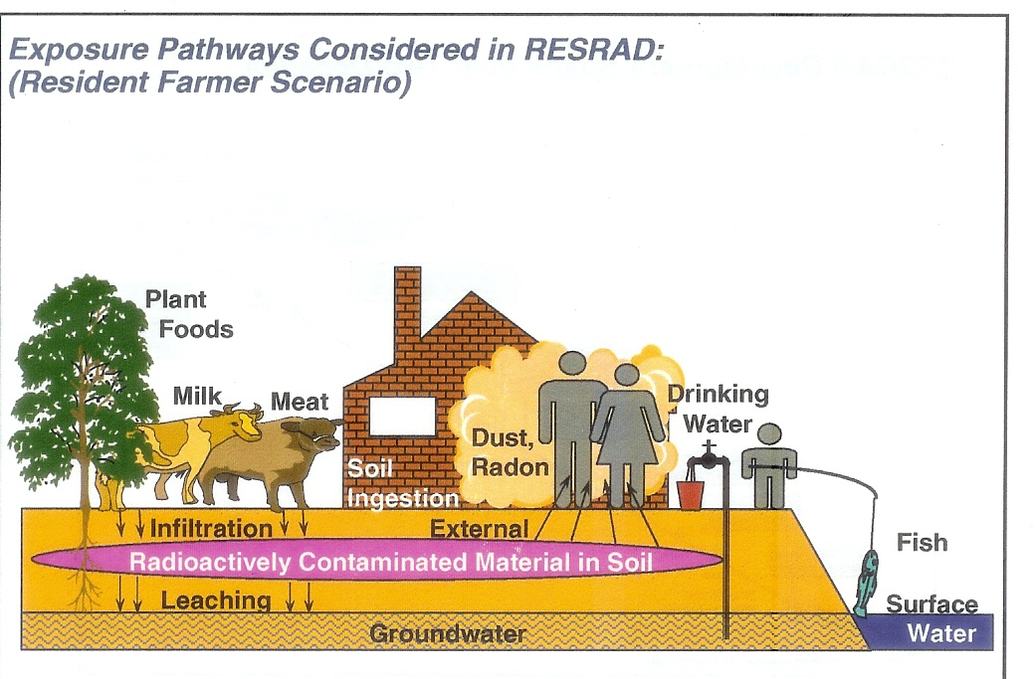
圖1 RESRAD處理當地農夫輻射曝路的情境分析。

表1 來自土壤放射性核種的體外加馬輻射有效等效劑量轉換因數
放射性核種 | 表面因數(mrem/yr)/(ρCi/cm²) | 體積因數(mrem/yr)/(ρCi/g)
Am-241 | 3.21×10⁻² | 4.37×10⁻²
Bi-207 | 1.73 | 9.38
C-14 | 1.88×10⁻⁵ | 1.34×10⁻⁵
Cd-109 | 2.63×10⁻² | 1.47×10⁻²
Co-57 | 1.34×10⁻¹ | 5.01×10⁻¹
Co-60 | 2.74 | 1.62
Cs-134 | 1.78 | 9.47
Cs-137+Da* | 6.48×10⁻¹ | 3.41
Fe-59 | 1.31 | 7.64
H-3 | 0 | 0
I-125 | 4.99×10⁻² | 1.66×10⁻²
I-129 | 3.01×10⁻² | 1.29×10⁻²
Mn-54 | 9048×10⁻¹ | 5.16
Pu-239 | 4.29×10⁻⁴ | 2.95×10⁻⁴
Ru-106+Da | 2.48×10⁻¹ | 1.29
Sr-90+Da | 6.55×10⁻³ | 2.24×10⁻²
註*： Da是指其子核種。

至於吸入途徑（如微粒、氡等）考慮會貢獻到約定有效等效劑量的因數是劑量射源比（dose/source ratio, DSR）。此比率是劑量轉換因數（dose conversion factor, DCF）、環境遷移因數（environmental transport factor, ETF）、分支因數（branching factor, BRF）與射源因數（source factor, SF）乘積的總和。其中劑量轉換因數引用美國聯邦指引第11號報告（Federal Guidance Report No. 11）的數據 － FGR-11; Eckerman et al.1988。此吸入放射性核種進入人體，會造成的約定有效等效劑量轉換因數，如表2所示（僅部分核種）。

表2 吸入放射性核種造成的約定有效等效劑量轉換因數
放射性核種¹ | 吸入種類² | 劑量轉換因數  (mrem/ρCi)
Am-241 | W | 4.44×10⁻¹
Bi-207 | D | 3.23×10⁻⁶
Bi-207 | W | 2.00×10⁻⁵
Cd-109 | D | 1.14×10⁻⁴
Cd-109 | W | 3.96×10⁻⁵
Cd-109 | Y | 4.51×10⁻⁵
Co-60 | W | 3.31×10⁻⁵
Co-60 | Y | 2.19×10⁻⁴
Cs-134 | D | 4.63×10⁻⁵
Cs-137+Da | D | 3.19×10⁻⁵
Fe-59 | D | 1.48×10⁻⁵
Fe-59 | W | 1.22×10⁻⁵
H-3 | 水蒸氣 | 6.48×10⁻⁸
I-125 | D | 2.42×10⁻⁵
I-129 | D | 1.74×10⁻⁴
Mn-54 | D | 5.25×10⁻⁶
Mn-54 | W | 6.70×10⁻⁶
Pu-239 | W | 4.29×10⁻¹
Pu-239 | Y | 3.08×10⁻¹
Sr-90+Da | D | 2.47×10⁻⁴
Sr-90+Da | ^{Y} | 1.31×10⁻³
註1：第1欄中的Da是指其子核種。
註2：第2欄中的D、W、Y分別為ICRP 30報告中的肺模型，把呼吸入體內的核種分為D、W、Y三類，依放射性物質在肺部之生物滯留時間而訂。D為其生物半衰期少於十天者，W為十天至一百天者，Y則是指大於一百天者。

如果放射性核種污染的土壤區域並不均勻時，也就是某一區域的核種含量超過平均值的3倍，一般可採取清除改善措施，以使得土壤污染區域分布均勻。但若不可行（如地下道路、建築物下方等），可採用下列方法：
(1)不均勻區域可視為均勻區域，但其核種含量為污染區域最高核種含量的1/3。
(2)將不均勻區域分割處理。
食入途徑如來自土壤、水、植物、肉類、奶品、水產等而產生的劑量，也如同吸入途徑一般，可用劑量射源比表示，其中食入的劑量轉換係數值是採用Eckerman 等人的數據，如表3所示（僅摘錄部分核種）。

表3 食入放射性核種造成的約定有效等效劑量轉換因數
放射性核種 | f₁ | 劑量轉換因數  (mrem/ρCi)
Am-241 | 1.0×10⁻³ | 3.64×10⁻³
Bi-207 | 5.0×10⁻² | 5.48×10⁻⁶
Cd-109 | 5.0×10⁻² | 1.31×10⁻⁵
Co-60 | 3.0×10⁻¹ | 2.69×10⁻⁵
Co-60 | 5.0×10⁻¹ | 1.02×10⁻⁵
Cs-134 | 1.0 | 7.33×10⁻⁵
Cs-137+Da | 1.0 | 5.00×10⁻⁵
Fe-59 | 1.0×10⁻¹ | 6.70×10⁻⁶
H-3 | 1.0 | 6.40×10⁻⁸
I-125 | 1.0 | 3.85×10⁻⁵
I-129 | 1.0 | 2.76×10⁻⁴
Mn-54 | 1.0×10⁻¹ | 2.77×10⁻⁶
Pu-239 | 1.0×10⁻³ | 3.54×10⁻³
Pu-239 | 1.0×10⁻⁴ | 3.69×10⁻⁴
Pu-239 | 1.0×10⁻⁵ | 5.18×10⁻⁵
Sr-90+Da | 3.0×10⁻¹ | 1.53×10⁻⁵
Sr-90+Da | 1.0×10⁻² | 2.28×10⁻⁵
註1：第1欄中的Da是指其子核種
註2：第2欄中的f₁是指腸轉移係數。

RESRAD軟體操作首頁的整個畫面，如圖2 所示。選擇相關的曝露路徑，並輸入土壤中放射性核種含量、污染範圍、覆蓋層、飽和區/不飽和區、個人佔用時間、個人攝食量等等數據，就能分析一般民眾中關鍵群體所受到的劑量。而整體的輻射風險與劑量評估流程則如圖3所示。

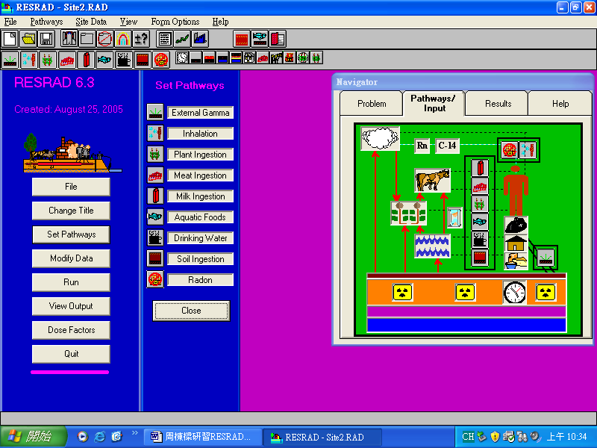
圖2 RESRAD 6.3版作畫面。

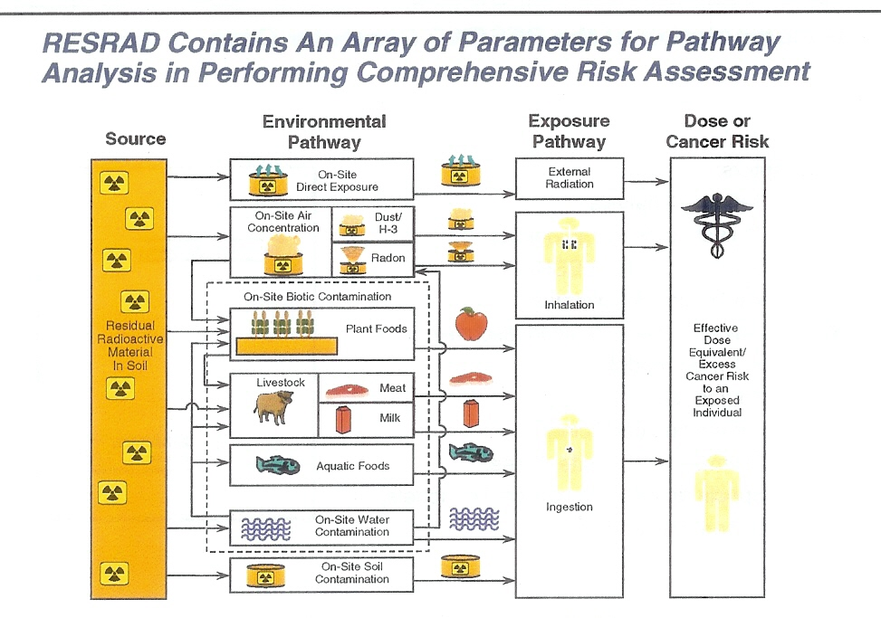
圖3 RESRAD輻射風險與劑量評估流程。

（二）RESRAD-BUILD研習心得

RESRAD-BUILD電腦軟體是以路徑分析評估在放射性核種污染的建築物內個人的輻射劑量。因建築物內的放射性核種會藉由擴散、除污作業或腐蝕等現象而釋出，並進入室內的空氣中，如此經由空氣的交換，會從一個房間擴散到另一個房間。此種問題除了相關房間的空氣品質交換改變外，也須考慮放射性微粒懸浮與積存，以及放射性核衰變與子核種增長的相關問題。
RESRAD-BUILD軟體發展至今，已是RESRAD-BUILD 3.3版的操作軟體，本身可由美國阿岡國家實驗室的網站（http://web.ead.anl.gov/resrad/register2）上免費下載，檔案大小約10MB，可適用於Windows 95, Windows 98, Windows ME, Windows NT, Windows 2000, Windows XP。另外同時提供使用手冊供下載，此對使用者而言，可謂相當貼心。操作的首頁畫面，如圖4所示。

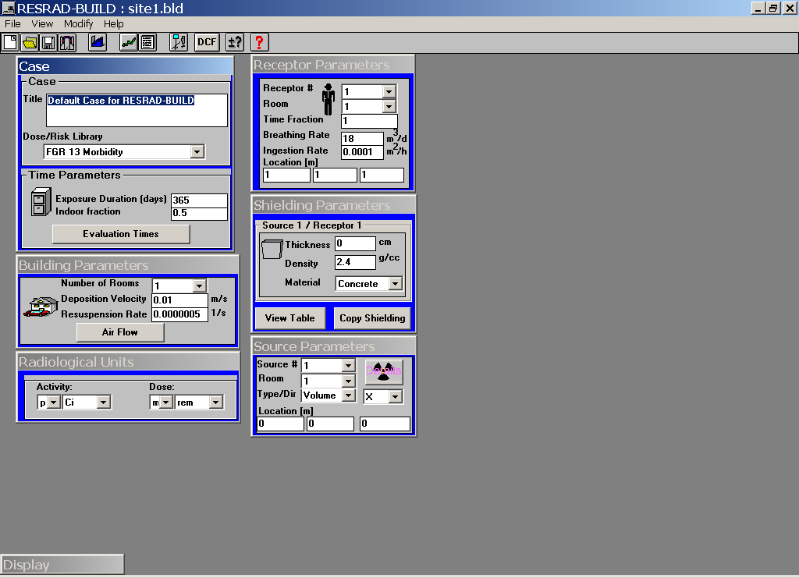
圖4 RESRAD-BUILD軟體3.3版操作首頁。

RESRAD-BUILD的分析方法，主要考慮途徑、射源幾何形狀、射源與受體規範、座標系統、射源移除情況、空氣流動、劑量計算、氚和氡特性模式、作業導則的開發等方式。RESRAD和RESRAD-BUILD的最大差異是RESRAD是針對土壤，當放射性物質污染土壤，會經自然變遷過程移動，進而衍生食物鏈和水資源受到污染；但RESRAD-BUILD是針對建築物，當建築物受到放射性物質的污染，會產生內部人員直接受到輻射照射，且空間的空氣流動會使放射性物質飄逸，導致人員受到曝露。
RESRAD-BUILD考量人體曝露放射性核種的途徑，包括吸入（空浮與懸浮微粒）、食入（直接與積存）、體外輻射（直接、積存、浸入）、氡等。由於RESRAD-BUILD是延伸RESRAD基本的設計理念，故須要考量射源與受照射的個體。其中，可使用四種形狀的射源－點狀射源、線型射源、面射源（圓形與方形）、體射源（圓形與方形）；也可採用體射源上方加面射源，或是面射源上方有一極強的小點射源等方式。另外，單次RESRAD-BUILD程式的運算，最多可使用10個核種和分析10個人受到的輻射劑量。
至於建築物的幾何形狀，RESRAD-BUILD採用單房間、雙房間、三房間、雙層樓、雙房間在一樓的三房間雙層樓、三層樓、具地下室的雙層樓等情況分析模式。配合直角座標定位方法，由軟體使用人自行選定座標原點，再訂出人體與射源的相對位置與距離。假如污染管線是沿著房間的對角線分布，則可以採行被轉動的座標系統。
存在於建築物中的放射性物質，會因該建築物的整修或是年代久遠而逐漸移除，而進入周遭的空氣。另外，影響的放射性物質移除或進入其他區域的主要因數，還包括射源的壽命、移除比率、空氣流動比率等。若放射性物質是被非放射性物質覆蓋，則假設非放射性物質覆蓋層會先被腐蝕，然後放射性物質層才會被腐蝕。
至於體外直接輻射劑量所使用的劑量轉換係數，也是採用美國聯邦指引12號報告（Federal Guidance Report No. 12）－FGR-12; Eckerman and Ryman 1993，如表1所示，但是作了一些修正，包括有限面積、有限厚度、密度、物質屏蔽厚度、屏蔽密度、屏蔽物質等因子。
因房間中的牆壁、地板或是天花板內的放射性物質可能滲出，滲出的放射性物質，僅假設在該房間的人員才會直接食入，而隔房的人員則不會。另外，對於點狀射源、線型射源或是面射源，直接食入的速率是和此射源每小時被移除的百分率有關；若是體射源，則直接食入的速率是和部分體射源每小時被移除的克數相關。此種直接食入放射性物質的劑量轉換係數，RESRAD-BUILD是採用美國聯邦指引11號報告（Federal Guidance Report No. 11）的數據，如表3所示（僅摘錄部份核種）。
RESRAD-BUILD軟體整個的考慮曝露途徑，如同圖5所示。對於在放射性核種存在建築物中的個人，則可能受到來自體外的輻射，及吸入或食入放射性物質進入體內造成的輻射。因此，RESRAD-BUILD軟體都已考慮到必要的評估事項。

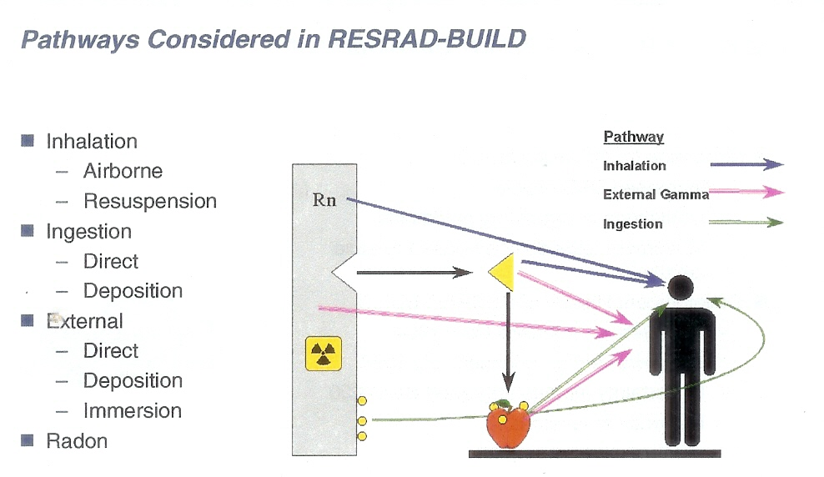
圖5 RESRAD-BUILD考量的輻射曝露途徑。

四、出國期間所遭遇之困難與特殊事項

無

五、對本公司之建議

今美國阿岡國家實驗室開發的放射性核種殘留風險與劑量評估分析軟體系統（RESRAD），可依核種活度量測的數據，分析個人所受到的輻射劑量與風險，若能適時引進並加以應用，對未來本公司各核能設施廠界範圍內的土壤與廢棄建築物的合法外釋，正提供了實質的評估技術與方法，進而能夠減少放射性廢棄物存量，提昇資源的回收與再利用。因此建議：

（一）因原子能委員會物管局已於93年12月29日發布「一定活度或比活度以下放射性廢棄物管理辦法」，其中的第六條規定放射性廢棄物依輻射劑量評估，一年內所造成個人之有效劑量不超過0.01 毫西弗，且集體劑量不超過1人西弗者，經提出輻射劑量評估報告及外釋計畫，報請主管機關核准後，始得外釋。因此，本公司因應未來的核能設施土壤及廢棄建物，應及早儲備評估輻射劑量的能力，以減輕低放射性廢棄物的貯存量。值此美國阿岡國家實驗室開發的RESRAD/RESRAD-BUILD軟體已獲得美國能源部、核能管制委員會與環境保護署等單位的認可，並應用於評估含放射性土壤與建物造成的個人輻射劑量，足見此軟體之公信力，故宜及時引進此相關技術。
（二）RESRAD家族共結合8個軟體，各具不同的功能，除了本次研習的RESRAD和RESRAD-BUILD軟體外，尚有RESRAD-CHEM（可進行有害化學物質於還境中遷移和風險的分析），RESRAD-BASELINE（能由環境中放射性核種和化學物質度量到的含量，以推估輻射劑量與風險），RESRAD-OFFSITE（RESRAD結合大氣擴散與地下水遷移模式，能計算位於廠界處的個人輻射劑量），RESRAD-RECYCLE（可估算來自回收物質殘留微量放射性核種，所造成的工作人員與一般民眾的輻射劑量），RESRAD-ECORISK（可推算有害化學物質造成生態環境受體的風險）。這些軟體都是免費的，值得密切注意斟酌引進。

